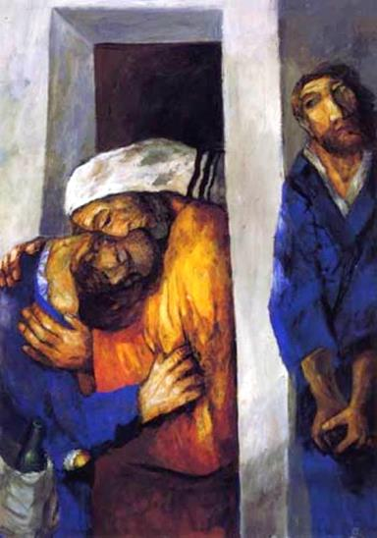
USMILJENO OBLIČJE

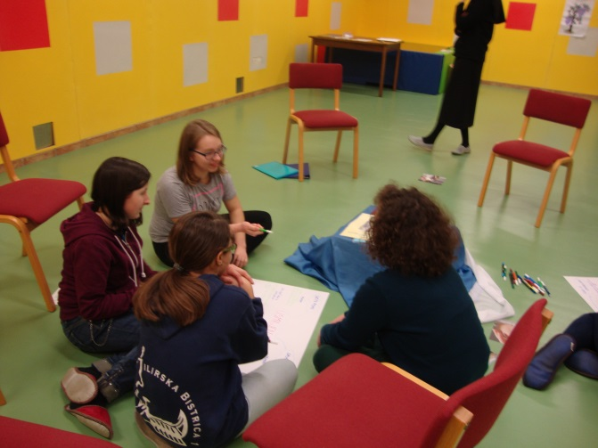
Pod tem naslovom se nas je sedem mladih deklet zbralo na postnem duhovnem vikendu (od 11. – 13. 3.) Skupaj s s. Ireno (šolsko sestro de Notre Dame) in s. Martino (šolsko sestro sv. Frančiška Kristusa Kralja) smo si vzele čas za Gospoda, zase in nenazadnje druga za drugo. V petek zvečer smo se najprej dodobra spoznale in si podelile razloge, ki so nas spodbudili, da smo se odločile za ta vikend. V soboto smo, dopoldne ob priliki o izgubljenem sinu (bolje o usmiljenem očetu), popoldan pa ob Petrovi zatajitvi, gledale njegov usmiljeni obraz. Iz stavkov, ki so nas osebno najbolj nagovorili smo si pri ustvarjalni delavnici izdelale knjižna kazala; manjkalo pa nam ni niti športnih niti družabnih iger, le čas je nekam hitreje tekel kot po navadi (če bi vsaj pri najbolj dolgočasnih predmetih v šoli tako hitro tekel! ).
Vikend smo, v nedeljo, zaključile z refleksijo in obiskom sv. maše v župnijski cerkvi v Ilirski Bistrici.
